우리가 배운 **copang_main** 데이터베이스의 **item** 테이블과 **review** 테이블의 모습은 아래와 같습니다.

**(1) item 테이블**

| **id** | **name** | **gender** | **price** | **description** | **registration_date** |
| --- | --- | --- | --- | --- | --- |
| 1 | 남녀 공용 오버핏 반팔 라운드 티셔츠 | u | 22000 | 캐쥬얼한 무드를 연출할 수... | 2018-03-21 |
| 2 | 남성용 밴딩 린넨 와이드 팬츠 | m | 33000 | 매 시즌 사랑받았던, 여름에... | 2019-08-11 |
| 3 | 남성용 순면 러닝 | m | 9000 | 속옷 전문기업의 봉제 기술로 세탁 후에도... | 2018-04-15 |
| 4 | 무지 7부 반팔 티셔츠 | u | 13000 | 유니크한 디테일과 편안한 핏을 위해... | 2019-05-14 |
| 5 | 브루너 반팔 티셔츠 | m | 20000 | 뉴욕 스트릿의 감성이 살아나는 패턴이... | 2019-05-14 |
| ... | ... | ... | ... | ... | ... |

**(2) review 테이블**

| **id** | **mem_id** | **item_id** | **star** | **comment** |
| --- | --- | --- | --- | --- |
| 1 | 1 | 1 | 5 | 착용감이 너무 좋아요, 요새 맨날 이것만 입고 다닙니다. |
| 2 | 1 | 2 | 2 | 그럭저럭 입을만 하긴 한데 밴딩이 너무 조여요 ㅜㅜ |
| 3 | 1 | 6 | 5 | 한 번 사보고 촉감이 너무 좋아서 10장 구매했습니다~ |
| 4 | 1 | 14 | 4 | 두툼한 느낌이 좋기는 한데 실내에서는 땀이 좀 나네요.. |
| 5 | 2 | 4 | 3 | 그냥 입을만한 정도에요. |
| ... | ... | ... | ... | ... |

저는 코팡에서 2020년을 기준으로 생각했을 때, 꽤 오래 전에 등록되었지만 아직까지도 리뷰가 달리고 있는 스테디 셀러 상품들의 리뷰들을 살펴보려고 하는데요. review 테이블에서

(1) '2018년 12월 31일' 이전에 코팡 사이트에 등록된 상품들에 관한 리뷰들만 추려보겠습니다.

(2) 그리고 이때 review 테이블의 모든 컬럼들을 조회하세요.

*조인 말고 서브쿼리를 사용해서 문제를 해결해보세요.

**출력 예시**

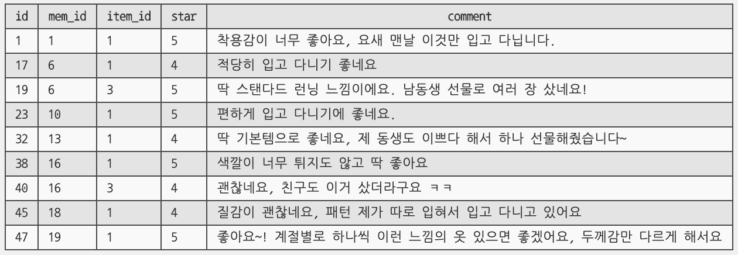

SELECT * FROM review

WHERE

review.item_id IN

(SELECT

item.id

FROM

item

WHERE YEAR(item.registration_date) <= 2018

AND MONTH(item.registration_date) <= 12

AND DAY(item.registration_date) <= 31)